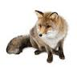

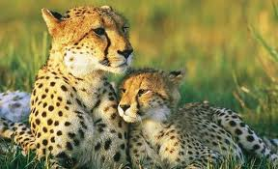
- Να μελετήσεις προσεκτικά τις πληροφορίες που σου δίνονται στη σελίδα 26 του βιβλίου σου και να απαντήσεις τις πιο κάτω ερωτήσεις.

- Ποιο ζώο έχει το μεγαλύτερο ύψος;
……………………………………………………………………………………………………………………

- Πόσο πιο ψηλή είναι η Κόκκινη αλεπού από το Ρακούν;
……………………………………………………………………………………………………………………

- Ποιο ζώο έχει τη μικρότερη μάζα;
……………………………………………………………………………………………………………………
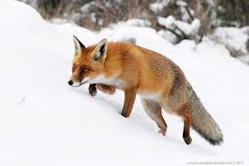
- Πόσο πιο μικρή είναι η μάζα της Κόκκινης αλεπούς από
τη μάζα του Γατόπαρδου;
……………………………………………………………………………………………………………………

- Ποιο ζώο έχει τη μεγαλύτερη ουρά;
……………………………………………………………………………………………………………………

- Το μεγαλύτερο σώμα ποιο ζώο το έχει;
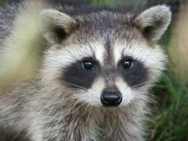
…………………………………………………………………………………………………………………

- Γράψε τα μήκη του σώματος του κάθε ζώου αρχίζοντας
από το μεγαλύτερο.

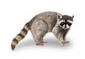
……………………………………………………………………………………………………………………
Ονοματεπώνυμο:…………………………………………………………………………… Τάξη:……………………
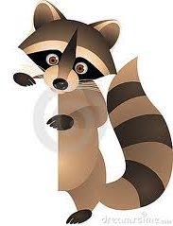
Να γράψεις την αξία του ψηφίου που δείχνει το βέλος.

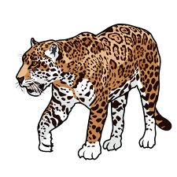
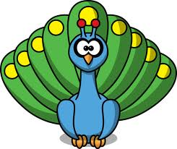
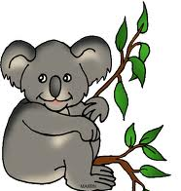
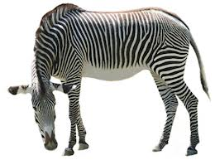
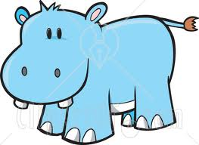
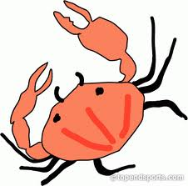
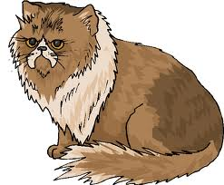
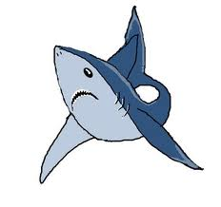
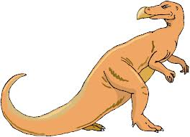
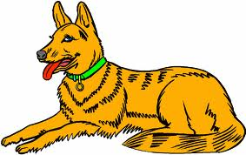
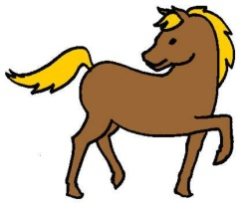
81σ
95σ
63σ
72σ
18σ
26σ
39σ
65σ
81σ
77σ
56σ
33σ

